Родительское собрание на тему
«Питание и здоровье школьников»
Цель: формирование у родителей потребностей в организации правильного питания, как одной из составляющих здорового образа жизни, способствующих сохранению и укреплению здоровья детей.
Задачи:
- развивать представления родителей о правильном питании, его значимости для здоровья детей;
- воспитывать ответственное отношение родителей к здоровью детей;
- путем анкетирования получить данные о характере домашнего питания школьников;
- найти оптимальные средства сохранения и укрепления здоровья детей в области питания.

Упражнение «Мысль – невидимка»
Из буквенной неразберихи предлагаю родителям составить слова таким образом, чтобы можно было прочесть предложение - народную пословицу.
1 группа: ГОЛ, ДН, ЧЕЛ, НИ, НА, ОВЕК, ГО, ЫИ, ЧТ, О, НЕ, ОДНЫЙ («Человек голодный ни на что не годный»).
2 группа: ЗДО, ПРА, ВИЛЬ, НО, ПИТА, - , ЕМСЯ, РОВЬЮ, УЛЫ, БАЕМ, СЯ («Правильно питаемся – здоровью улыбаемся!»).
3 группа: ЕШЬ, ПРА, ВИЛЬ, НО, И, ЛЕКАР, СТВО, НЕ, НАДО, БНО
(«Ешь правильно и лекарство не надобно»).
Одна из главных задач школы сегодня – помочь детям осознать ценность здоровья и значение здорового образа жизни для современного человека, сформировать ответственное отношение к собственному здоровью. Одна из очень важных составляющих здоровья – это питание. Разговор о питании стар как мир. Правильное питание помогает гармоничному развитию организма ребенка.
Упражнение «Послание от детей или анализ анкеты о питании» (обучающиеся заранее отвечают на вопросы см. приложение)
Вопросы, по которым ведущий называет статистические данные по классу:
Завтракаешь ли ты дома?
Завтракаешь ли ты в школе?
Нравятся ли тебе школьные завтраки?
Ешь ли ты суп?
Какие напитки ты чаще всего пьешь?
Считаешь ли ты, что питаешься правильно?
Вопросы, ответы на которые анализируют сами родители (по прочитанным анкетам).
Что ты ешь утром на завтрак?
Что бы ты хотел есть на завтрак в школе?
Что ты больше всего любишь есть?
Упражнение «Назови самые вредные продукты»
В газете «Комсомольская правда» было написано: «Врачи – диетологи всего мира наконец- то сошлись в перечне самых вредных продуктов для человека». Какие они?
Я приколю карточку на спину одному из вас и сделаю это так, чтобы он не видел, что на ней написано. Остальные будут объяснять словами (употреблять данное слово и однокоренные нельзя) или жестами, что написано на карточке. Задача участника — понять, что написано у него на карточке на спине.
Сладкие газированные напитки. Созданы вовсе не для удаления жажды, а для её вызывания. Отличаются гигантским содержанием сахара: в одном стакане его не менее 5 чайных ложек.
Картофельные чипсы. Все они приготовлены не из картофеля, а из муки. В сущности это смесь углеводов и жира плюс искусственные вкусовые добавки.
Сладкие батончики. Сочетание большого количества сахара и различных химических добавок обеспечивают высочайшую калорийность и желание есть снова и снова.
Сосиски, сардельки, варёная колбаса, паштеты и другие продукты с так называемыми скрытыми жирами. В их составе сало, нутряной жир, свиная шкурка, которые маскируются под мясо, в том числе и с помощью вкусовых добавок.
Жирные сорта мяса, особенно в жареном виде.
Оказалось, что нет ничего страшнее сосиски в тесте в сочетании с лимонадом. Многие врачи к этой пятерке добавляют еще и жевательные резинки, кетчуп, лапшу быстрого приготовления и др. продукты. Во всех этих продуктах очень много химии: заменителей, красителей, растворителей. Действие многих этих веществ сопоставимо с действием яда.
Презентация «Пища для ума»
О режиме питания
Прием пищи 4 - 6 раз в сутки с промежутками 3-3,5 часа. Три основных приема и три перекуса. Завтрак, обед, ужин и второй завтрак, полдник и на ночь – кефир или другие биопродукты, обогащенные бифидо- и лактобактериями, за 30 мин. до сна. Такое поступление продуктов в организм способствует тому, что вещества усваиваются на нужды организма, на рост и развитие. Организм не испытывает стресс.
Сколько раз ты кушаешь в день?
Часто ли ты ешь всухомятку?
Правила правильного питания (предлагают родители).
- Не смотрите телевизор во время приема пищи. Иначе мозг не получает информацию о том, что организм уже получил все нужные вещества.
- Завтракайте, обедайте и ужинайте вместе с семьей. Обсудите за столом прошедший день, планы и поговорите о чем-либо с детьми. Это сближает семью, настраивает взаимоотношения.
и другие.
Уважаемые родители, вы должны помнить: то чему вы научите своих детей, они понесут в свои семьи. Психологи отмечают, что дети приученные заботиться о своем здоровье и к правильному питанию, занимающиеся спортом редко начинают пробовать алкоголь и наркотики.

Решение родительского собрания:
- Родителям совместно со своим ребёнком выработать наиболее рациональный режим питания и всячески содействовать его выполнению.
- Обеспечивать каждого учащегося горячим питанием в школьной столовой.
- Витаминизировать питание учащихся в период инфекционных заболеваний.
- Воспитывать у детей заботу о своём здоровье.

Анкета
1.Завтракаешь ли ты дома? Регулярно, иногда, никогда (нужное подчеркнуть).
2.Что ты ешь утром на завтрак?

3.Завтракаешь ли ты в школе? Да, нет (нужно подчеркнуть).
4.Нравятся ли тебе школьные завтраки? Да, нет, иногда (нужное подчеркнуть).
5.Что бы ты хотел есть на завтрак в школе?

6.Сколько раз ты кушаешь в день?
7.Часто ли ты ешь всухомятку? Часто, иногда, никогда (нужное подчеркнуть).
8.Ешь ли ты суп? Ем каждый день, иногда, не ем суп (нужное подчеркнуть).
9.Какие напитки ты чаще всего пьешь?
Газированные, соки, молоко, воду, чай, кофе, компот, настой из трав, минеральную воду (нужное подчеркнуть).
10.Что ты больше всего любишь есть?

11.Считаешь ли ты, что питаешься правильно? Да, нет, не знаю (нужное подчеркнуть).

Анкета
1.Завтракаешь ли ты дома? Регулярно, иногда, никогда (нужное подчеркнуть).
2.Что ты ешь утром на завтрак?

3.Завтракаешь ли ты в школе? Да, нет (нужно подчеркнуть).
4.Нравятся ли тебе школьные завтраки? Да, нет, иногда (нужное подчеркнуть).
5.Что бы ты хотел есть на завтрак в школе?

6.Сколько раз ты кушаешь в день?
7.Часто ли ты ешь всухомятку? Часто, иногда, никогда (нужное подчеркнуть).
8.Ешь ли ты суп? Ем каждый день, иногда, не ем суп (нужное подчеркнуть).
9.Какие напитки ты чаще всего пьешь?
Газированные, соки, молоко, воду, чай, кофе, компот, настой из трав, минеральную воду (нужное подчеркнуть).
10.Что ты больше всего любишь есть?

11.Считаешь ли ты, что питаешься правильно? Да, нет, не знаю (нужное подчеркнуть).
ЧЕЛ | ОВЕК | ГОЛ | ОДНЫЙ | НИ
НА | ЧТ | О | НЕ | ГО
ДН | ЫИ
ПРА | ВИЛЬ | НО | ПИТА | ЕМСЯ
- | ЗДО | РОВЬЮ | УЛЫ | БАЕМ
СЯ
ЕШЬ | ПРА | ВИЛЬ | НО | И
ЛЕКАР | СТВО | НЕ | НАДО | БНО

. Значит, на столе вашего школьника обязательно должны быть биопродукты, обогащенные бифидо- и лактобактериями.

Проблема здоровья относится к категории таких проблем, о которых знают вроде бы все - и как сохранить, и чем его поправить, и что пить, и что есть, чтобы его не подорвать.
И делаем мы для сохранения здоровья как будто бы всё больше и больше, но результат получается - сами знаете какой! Ещё великие мыслители говорили о здоровом питании.
Здоровье детей за последние годы имеет устойчивую тенденцию к ухудшению.

Завтракайте, обедайте и ужинайте вместе с семьей. Обсудите за столом прошедший день, планы и поговорите о чем-либо с детьми.

Однако к любым советам нужно подходить индивидуально, изучая и прислушиваясь к потребностям своего организма.

Специалисты называют пять продуктов, убивающих человечество. Как вы думаете, что это за продукты?
(Родители высказывают свои точки зрения.)

И помните, питание и здоровье детей как физическое, так и психологическое отвечает за полноценное и правильное развитие человека в целом.

Если вы столкнулись с одной из этих проблем, пора принимать меры.
- Показывайте детям пример здорового питания.
- Предлагайте ему разнообразный ассортимент свежих фруктов и овощей.
- Поощряйте физическую активность школьника.
- Расширяйте круг его общения со сверстниками.
- Если все это не дает эффекта, обсудите проблему с лечащим врачом или с диетологом. Не вводите ребенку никакой диеты без рекомендаций врача. Главное – не отчаивайтесь, если не удается быстро получить результат. Ваши усилия обязательно проложат путь к успеху.
Человеку нужно есть,
Чтобы встать и чтобы сесть,
Чтобы прыгать, кувыркаться,
Песни петь дружить, смеяться.
Чтоб расти и развиваться
И при этом не болеть,
Нужно правильно питаться
С самых юных лет уметь.

Для этого школьники должны узнать и, главное, принять для себя основные принципы здорового образа жизни, а это возможно только в результате серьезной кропотливой совместной работы педагогов, родителей и самого ребенка.
Бесспорно, здоровье закладывается в детстве и формируется в юности. Соблюдение режима питания, витаминнаяобеспеченность, рациональное питание помогут школьникам избежать переутомления, повысить работоспособность и улучшить успеваемость.

предлагаю вам сформулировать с вами основные правила питания наших детей. (Обсуждение проходит по группам, заслушиваются ответы каждой группы)
Приходим к общему выводу.
Первое правило: Слайд 6.
В рацион ребенка должны быть включены все группы продуктов, которые были представлены в нашей пирамиде. Никогда один продукт не сможет заменить другой. Это говорит о том, что очень важно, чтобы в рационе ребенка были представлены все продукты ежедневно.
Второе правило: Слайд 7.
Правило третье: Слайд 8.
Скажите «нет» полуфабрикатам! Они не содержат в своем составе полноценного животного белка, содержат более 30% жира, хотя глазом мы его не видим. Чтобы сделать их вкусными туда добавляют искусственные красители, консерванты, ароматизаторы, усилители вкуса, – всё то, что плохо влияет на детский организм.
Правило четвертое: Слайд 9.
И очень важно, чтобы овощи и фрукты были в нужном количестве. Это 400 грамм овощей на обед и на ужин. Если ребенок съел порцию картофеля на обед, на ужин у него должны быть другие овощи. 300 грамм фруктов. Стандартное яблоко весит 200 грамм. Очищаем кожуру, убираем сердцевину, у нас остается 150 грамм, значит минимум два яблока в день ребенок должен съедать. Можно яблоко и грушу, яблоко и банан. Овощи и фрукты должны использоваться по сезону.
Правило пятое: Слайд 10.
Ограничьте потребление сладостей и газировки. Скажите сладкому «Нет»! Сладкого должно быть не больше 3% от общего объема обычных продуктов, которые ест ребенок. Мы провели исследование – сладости составляют 25% от всех продуктов, которые едят дети! Сладостями не нужно заменять ни завтрак, ни обед, ни ужин. Сладости должны идти в дополнение к обеду или полднику. Сладостей можно только 50г в сутки. 1чайная ложка сахара-5г. Если ребенок пьет чай с сахаром то это уже 20г.
Слайд 11. Сладости должны быть правильные.
Домашняя выпечка.
Натуральный мармелад, содержащий пектин.
Варенье и мед .
Пастила тоже с пектином.
Сухофрукты.
Все эти сладости ребенок может употреблять.
Слайд 12. Сладкая вода. Мы спрашивали детей это питье или еда. Большинство отвечало питье. Это еда. Сейчас родители покупают детям сладкую воду. В 200 мл сладкой воды содержится 10 кусков сахара. Мы никуда не положим столько кусков сахара. Но обычно ребенок просит больше.
Слайд 13. Поэтому лучше давать ребенку обычную воду или приготовленный дома компот.
Правило шестое. Слайд 14-15.
Чтобы продукты правильно усваивались, их нельзя жарить. Без панировки и фритюра. Когда мы готовим неправильно, еда впитывает масло и жир. А с добавлением масла, майонеза , сыра мы увеличиваем калорийность продукта. Приготавливайте правильно – Отваривайте, пеките, тушите, готовьте на пару и гриле.
Правило седьмое . Слайд 16.
Завтрак для отличника. Слайд 17.
Установлено, что определенные продукты могут стимулировать умственную деятельность. Классическое средство для поддержания мозга - глюкоза. Поэтому в рационе много и напряженно занимающегося школьника должно быть что-то сладкое: чай с сахаром, сладкий творожок, небольшой кусочек шоколадки. Конечно, злоупотреблять сладким не стоит, но в период экзаменов сделайте ребенку небольшое послабление в диете.
Витамин В1 диетологи называют витамином памяти, он тоже очень актуален в школьном рационе - помогает концентрировать внимание, успокаивает нервную систему. Обратите внимание, этого витамина много в пророщенных зернах, отрубях, бобовых. Содержится он также в дрожжах, орехах (фундуке, грецких орехах, миндале), в абрикосах, шиповнике, свекле, моркови, редьке.
А вот от готовых завтраков в виде хлопьев лучше отказаться.

Здоровье детей и их развитие – одна из главных проблем семьи и школы.

- Верите ли вы?

- Загадки о овощах, фруктах, ягодах. (Раздать вишенки-наклейки)

- Хорошо – плохо. Грецкий орех – это …
- Пища для ума
- Пронумеруйте по степени значимости (от 1 до 12)
Продукты | Ответ | Верный ответ | Разница
Фисташки
Лимон
Клюква
Миндаль
Мед, фрукты и сухофрукты
Лук, чеснок
Грецкий орех
Шпинат
Горький шоколад
Свекла и капуста
Рыба и морепродукты
Черника
Сумма
Баллы
- 0-24 - 4 балла 49-72 - 2 балла
- 25-48 - 3 балла 73 и более - 1 балл
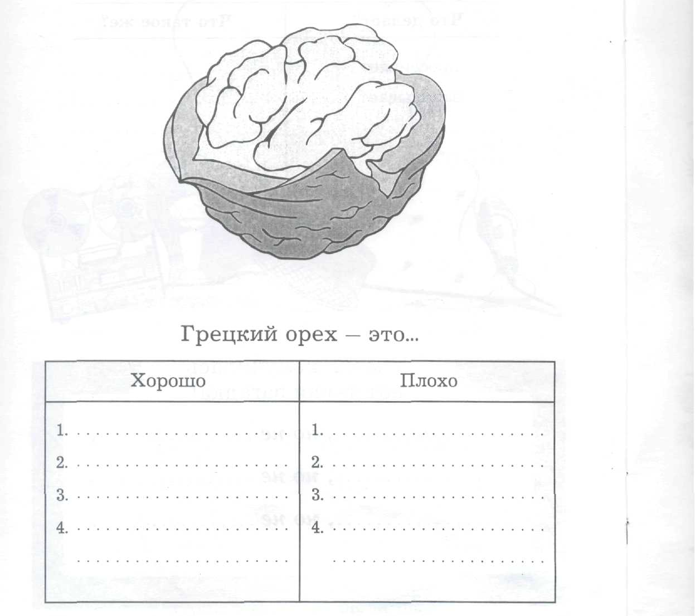
Игра «Хорошо – плохо

